「酒糟鼻」的醫學美容淺析及其臨床用藥
臺灣中醫皮膚科醫學會常務理事
中華民國傳統醫學會常務理事
中西醫師 廖桂聲
廖桂聲 TEL: (03)3397528. 0958469966
E-MAIL: l0958469966@YAHOO.COM.TW
通訊處: 桃園市力行路55號1樓
摘要：
「酒糟性皮膚炎」最早是在有酒癮的人臉上發現的一種皮膚病，因而得名。但後來發現此病與喝酒並無直接關係，只不過有此體質的人，由喝酒、熱飲、抽煙、吃辣的食物、運動或情緒激動所誘發，會使皮膚病灶更為嚴重，目前並不知道此病真正的致病原因。此病主要的表現是臉部出現紅、腫、血管擴張並有灼熱、癢或刺痛感，嚴重時會出現紅色丘疹或膿皰，很像青春痘﹙痤瘡﹚。酒糟不容易治療，但可以中醫提早預防及治療，以控制病情，目前尚無好的局部用藥，可以單獨使用來控制酒糟。臉上皮膚病灶對許多愛美女仕是一種夢魘，因此醫學美容的疾病診治有重大的意義和潛力, 值得醫務工作者廣為重視。

關鍵詞：酒糟性皮膚炎、丘疹、膿皰、痤瘡、酒渣性痤瘡、酒渣性皮膚炎、玫瑰痤瘡、蟎、酒齇、鼻齇、赤鼻。
壹、前言：
日頭赤炙，女性肌膚稍微日曬一不小心臉部、鼻子及額頭，即刻紅通通似『小丑鼻子』可能是酒糟鼻皮膚炎。愛美是人的天性，所以，酒糟鼻在臉上的「違章建築」，也成了人們百談不厭的話題。酒糟鼻應該是一種小病，但是它對於病患帶來的副作用卻很大，嚴重時，酒糟鼻可能使人的心理產生自卑感、擾亂情緒、敏感、害羞，而影響日常社交生活，若病急亂投醫，四處做臉敷面，買藥「胡塗」一番，反而造成臉部皮膚更大的傷害。
貳、酒糟鼻定義？
酒糟鼻是一種發生於顏面中部的前額、鼻、頰及頦部，以皮脂分泌亢進、皮膚潮紅、毛細血管擴張、並伴有丘疹、膿 疱、結節狀增生為其特點的皮膚病。
參、皮膚是內臟的鏡子
皮膚是女性最關心的一件事，然而事實上，「皮膚是內臟的鏡子」，內臟的各種變化，均會立刻反映在臉部皮膚上。中醫雖講求望、聞、問、切四診，據以做全身整體性的調理，加上局部病灶的疏導消散。從酒糟鼻生長的部位來檢視身體臟器的功能，如長在額頭，與體質屬心火旺的人有關；兩頰則與腸胃肝膽經等有關；下巴與腎經有關；至於消化系統不良而出現青春痘，則一般皆在嘴唇四周。因此，治療酒糟鼻重視整體療法，從內分泌所牽涉的體質、睡眠障礙、飲食習慣(炸辣辛熱食物)、生活習慣、新陳代謝等都會影響荷爾蒙分泌，因而刺激的生長。【1】
從酒糟鼻治療難纏的皮膚病，臨床上有不少患者來診抱怨臉部紅腫、毛細血管擴張性紅斑，除了皮膚的發炎之外 ，還有體質敏感， 有時還會有膿皰的生成，刺激該處皮膚長出一粒粒彷如青春痘的丘疹和膿皰，常在飲酒或進食刺激食後、外界溫度變化(日曬)時以及精神緊張時加重。【1-2】
肆、酒糟鼻病因
酒糟鼻診治的主要目標為盡量減少併發症，防止面部瘢痕，避免有損美顏及減少不良心理影響。常見的酒糟鼻病因如下：
1.過量皮脂腺分泌：飲食習慣不當，攝取過量精製食糖、糕餅、冰淇淋、巧克力及油炸的動物性蛋白質等高熱量食品，都會刺激神經和內分泌腺，使油脂分泌更旺盛。因現代人生活忙碌加上飲食不當，愛吃油炸、重口味、愛吃冰，生活緊張又晚睡，所以脾胃溼熱。一種體質性濕熱的變化之人如熬夜、酗酒、或過食多痰、感冒或不良化妝品引起之準頭(鼻頭) demodex的毛囊蟲﹙蟎﹚感染。【3】
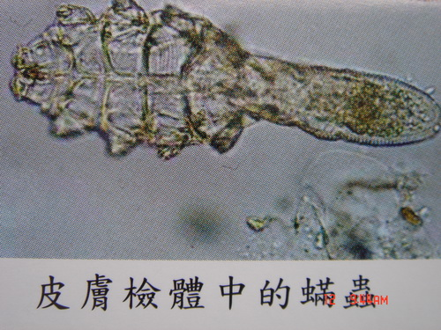
2.內分泌異常：如常伴隨月經異常、白帶、經痛等，致病機轉多元而複雜。
3.熬夜、過度勞累：中醫認為晚上十一點至早晨三點是「肝、膽經」臉部美容時刻，晚睡、熬夜會讓人體內荷爾蒙受影響，引起「酒糟鼻」惡化。
4.精神壓力、情緒失衡和焦慮：是臉部皮膚健康大敵，因為造成經絡循行混亂（尤其肝、膽經）。充分休息、充足睡眠，避免過度壓力和憂慮，對於酒糟鼻的整體治療至屬重要。
5.便秘：長期便秘，餘熱留戀、耗傷陰液，一旦新陳代謝廢物無法揮發排除掉，體內毒素便會刺激大腦皮質系統，導致皮膚發疹、酒糟鼻。
6. 惡化因子如天氣悶熱、陽光曝曬、運動劇烈、壓力大或吃得太熱、太辣、及熱水洗澡等。其發病原因尚未完全明瞭，與皮脂溢出、面部血管運動神經失調、酒和辛辣食物刺激、冷熱刺激、精神壓力緊張等因素有關。【4】
愛吃燥熱辛辣物 酒糟鼻會讓你難看酒糟鼻又名酒渣性痤瘡、酒渣性皮膚炎、玫瑰痤瘡。中醫稱為"酒齇"、"鼻齇"、"赤鼻"。臨床表現，多發生於30至50歲中年人，以女性多見。無明顯自覺症狀。在面部中央，主要以鼻尖、鼻翼為主，其次為頰部、頦部和前額，分布對稱，常併發痤瘡及脂溢性皮膚炎。
酒糟是一種體質性的變化，除了皮膚的發炎之外，還有血管的擴張與敏感 ，有時還會有膿皰的生成，通常沒有好好保養會越來越糟，反覆的發作最後會造成組織的變形
，有點像是葛林斯潘的鼻子形狀，一般須避免刺激性 辛辣的食物，某些血管較敏感性擴張而不舒服的病人，需要情緒 ，或血壓較穩定才可以降低發作的機率。
伍、酒糟鼻症狀
酒糟鼻皮膚炎症狀一般分三期：
第一期（紅斑期）初起鼻部皮損以紅斑為主，油膩光亮，紅斑時隱時顯，並可擴大，持久不退，此時毛細血管擴張明顯﹙圖1.2.3.4.﹚，呈細絲狀、樹枝狀分布。因曬太陽、喝熱咖啡飲、喝烈酒等因素的刺激而發紅。
第二期（丘疹膿疱期）紅斑持久不退，紅斑上可出現丘疹或膿﹙圖5.6.﹚，為針頭到黃豆大小，毛囊口擴大，毛細血管擴張更明顯，縱橫交錯，很容易被誤以為是青春痘。
第三期（鼻贅期）鼻部皮下組織的纖維化而形成局部皮脂腺和結締組織增生，鼻尖、鼻翼肥大，形成大小不等的結節狀增生隆起﹙圖7.﹚，表面凹凸不平，形成鼻贅。【5-7】
陸、鑑別診斷
酒糟鼻 : 皮膚潮紅、毛細血管擴張、並伴有丘疹、膿疱、結節狀增生。青春痘 :（痤瘡） 黑白頭粉刺、丘疹、化膿、囊腫滿臉爛痘子或留疤痕。毛囊炎 : 丘疹、化膿、囊腫、留疤痕。無粉刺。從膿液培養出細菌。痤瘡樣藥疹 : 服藥後發疹病史，但無粉刺。以下如圖表：【7-11】
1.酒糟鼻 | 主要發生在顏面部、皮膚潮紅、灼熱感、毛細血管擴張、並伴有丘疹、膿疱、結節狀增生。但不癢感。囊腫或留疤痕。
2.青春痘（痤瘡） | 黑白頭粉刺、丘疹、化膿、囊腫滿臉爛痘子或留疤痕。
3.毛囊炎 | 軀幹、四肢、臉部皆有。丘疹、化膿、囊腫、留疤痕。無粉刺。從膿液培養出細菌。
4.痤瘡樣藥疹 | 服藥後發疹病史，皮膚泛紅、癢甚、全身性可能出現。但無粉刺。難以酒糟鼻區別。
5.異位性皮膚炎 | 四大特徵：﹙1﹚臉部、四肢皮膚過於乾燥異常劇癢。（2）長期慢性反覆發作。（3）先天體質好發氣喘病，或有過敏性鼻炎之病史。（4）皮膚病灶，一般初發在三、四個月的幼兒，小水泡、紅斑、紅疹及脫屑、局部皮膚肥厚變粗糙或魚鱗癬樣病變。
6.紅斑性狼瘡﹙SLE﹚。 | 面頰部紅斑，典型者部有蝶狀紅斑。ANA抗體。DNA抗體。
柒、酒糟鼻治療
「酒糟鼻性皮膚炎」酒糟初期為脾胃熱證，最明顯的症狀為皮膚血管擴張，西醫的治療也多著重直接處理局部血管問題，目前除了類固醇之外，還有一些成分可像是四環黴素 ，metronidazole， A酸等以幫助緩解酒糟的情形，抑制丘疹。前一、二期可以用口服藥及局部擦劑來控制病情，明顯的血管擴張就必須考慮用脈衝光或染料雷射治療，但如果已有酒糟鼻，出現局部組織肥厚時，就必須使用外科或雷射磨皮方法來治療；如果眼睛也有酒糟，就必須使用口服藥。有上述問題的讀者應及早找皮膚專科醫師，提早診斷、預防及治療，以控制病情。【9】
治療酒糟鼻的藥物，應該依據個人體質狀況來調理。但中醫卻認為其與脾胃問題有關。中醫觀念中皮膚血管擴張與脾胃的關聯，中醫概念中的經絡因為串聯、溝通全身，所以治療皮表問題並非只著眼於外在皮膚。例如「足陽明胃經上升頭面」這條經絡起於鼻翼旁的迎香穴，又連絡口、唇、齒、額前，分支又深入體腔，聯繫脾胃，下肢等，所以臉部血管擴張，多認為與脾胃有熱而向上頭面部經絡影響有關。臨床上有不少患者來診抱怨臉部紅腫，經中藥方治療後，原本紅腫皮膚很快便恢復正常。
捌、藥物之副作用
有些酒糟性皮膚炎病人初期對類固醇藥膏反應雖然很好，但是一段時間後會使情況惡化很快，且很難回復。因藥物之副作用引起的酒糟鼻最常見，乃因服美國仙丹或荷爾蒙製劑所引起，通常為了治療血液科之病包括紅斑性狼瘡、惡性貧血、白血球過多症、紫斑症等。這些藥物吃了會使女性月經不來，導致滿臉酒糟鼻。【9-10】
當藥物停服或配合中藥長期治療一段時間之後，酒糟鼻就會自然消失，中醫以「炎症論治」的觀點來提升免疫力及增加抵抗力，依中藥處方的不同可分為五個層次。第一個層次為白虎湯，具有清熱瀉火的功效，也是最強的方劑，其次為第二個層次的黃連解毒湯，具有清熱燥濕的功效，第三個層次為甘露飲、沙參麥冬湯，具有清熱滋陰的功效；第四個層次為銀翹散，具有清熱解毒的功效；第五個層次為香薷飲、藿香正氣散，具有清熱解暑的功效。 酒糟鼻初期紅斑及發炎期，脾胃熱證，嚴重者可用「葛根芩連湯」。亦可用較溫和的「竹葉石膏湯」搭配「小柴胡湯」，再加入連翹、元參、桑白皮、牡丹皮等。後期鼻贅期屬腎經濕熱酒槽鼻皮膚炎，治法如同中醫所講的無名腫毒(丹毒、流火)外感熱病症方子以「知母湯」治療，而主成分是以中藥知母、黃芩、黃連、大黃、甘草、苦參根等水酒各半淬提取的抗病毒效果，所以中醫在治療上有其潛在性。
外敷蜜調白芨、苦蔘根、人參之類，有皮膚清道夫之稱，可以幫助養顏美容，漂白皮膚，以及消除酒糟鼻留下的疤痕組織，強化皮膚抵抗力。但要長期久服，方可奏效。一方面殺黴菌，一方面去濕熱殺蟲。飲食宜清淡，忌食辛辣、酒類等刺激食品，避免情諸過度亢進和日曬。
本病大多數與精神因素(情緒憂鬱、緊張、焦慮、激動等)有關, 但真正的具體的病因還不十分清楚, 但學者認為本病形成的機理, 是由於來自邊緣系統(海馬迴)接收七情刺激後下傳下視丘、丘腦的衝動, 沿感覺神經纖維傳遞, 在皮膚感受異常癢覺反應。治療本病雖然方法繁多, 但要始終掌握 2個要點 ; 首先要排除神經精神方面的障礙, 其次要儘最大努力防止復發。【11】
玖、醫師建議
一、若長期使用外用含類固醇藥膏，也可能造成毛孔粗大。勿用手擠壓，以免感染或留下疤痕。
二、不可濃妝，尤其絕對避免底妝(造成阻塞汗毛孔的原因)。
三、需要充分睡眠，日常生活要有規律，睡眠不足是最壞的事。
四、避免精神不安或興奮，也就是不要在意酒糟鼻。
五、不要引起胃腸障礙，改善便秘就有相當好的效果。
六、萬一臉部出現潮紅時，可用冷水或冰水敷臉，或找個有冷氣的地方躲一下，另外，隨身帶一瓶舒緩噴液也是不錯的選擇。外用藥膏只有必要時才使用，以不含類固醇為原則，千萬別為求速效反復使用類固醇來退紅止癢。
七、避免過度曝曬陽光下。
八、不可攝取過多的脂肪、油膩、含碳水化合物(特別是高能量糖果)、烤、炸、辛辣、上火刺激物品(如火鍋、麻辣火鍋)、花生、易上火的水果類(如鳳梨、芒果、荔枝、龍眼肉)等忌口食物。
九、可常吃苦瓜、冬瓜、蘿蔔、絲瓜、黑木耳、青菜、豆腐、椰子、柿子、梨子、柳丁、西瓜、楊桃、蓮霧、綠豆湯。
十、遵從醫師指示，耐心服藥，均衡控制飲食，保持良好生活習慣，以平常心看待酒糟鼻。
治療酒糟鼻，病人一定要和醫師充分合作，定時定量用藥，通常治療酒糟鼻約需兩至三個月才見療效，常有病人過於煩惱與心急，頻頻換醫師換藥物，以致事倍功半，徒然浪費金錢與心力。

拾、醫案介紹：
酒槽鼻 治療 前後照片 介紹
相關案例照片 介紹
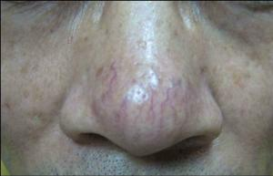
1.毛囊口擴大，毛細血管擴張，縱橫交錯

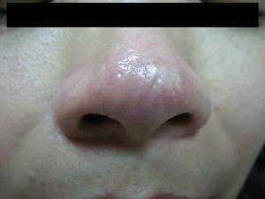
2.紅斑、油膩光亮

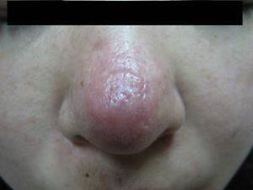
3.鼻頭紅斑、充血

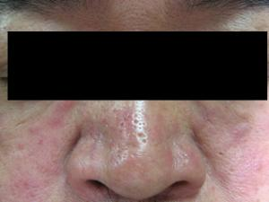
4毛囊口擴大，毛細血管擴張

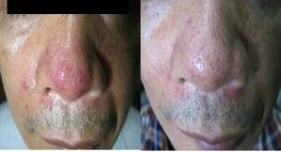
5.丘疹或膿皰治療前後

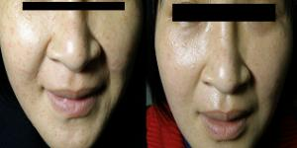
6. 丘疹、膿疱治療前後

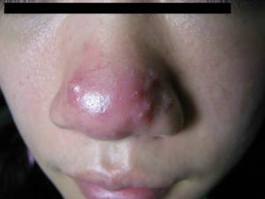
7. 結節狀增生隆起

壹拾壹、參考文獻:
1.廖桂聲 遠離十大死因 中華日報 1996；112-130
2.廖桂聲 居家養生書 書泉出版社 2005；42-47
3.徐世達醫師講義。
4..黃霏莉、佘靖 中醫美容學 知音出版社 2004；261-264
5.陳達灿等主編 皮膚性病科專病中醫臨床診治北京人民衛生出版社 2005;326-344。
6.吳志準 皮膚性病學 廣東科技出版社 2005; 339-340
7.黃碧松 中醫五官外科皮膚科濕候與治療 台北啓業書局 2006；73-78
8.黃敬彥、尤立平 皮膚病中醫診療 台北志遠書局 1997; 153~163
9.王鑄軍 臨床皮膚科學 台北力大圖書公司 1997; 114-116
10.范瑞強、廖元興 中西醫結合臨床皮膚性病學 廣東世界圖書出版公司
2003; 774-780
11.林高士 中醫皮膚科學精要 台北知音出版社 2004; 258-261

